Comunicado de imprensa Sulz am Neckar, agosto 2018

Movimento de retorno automático para rápida reequipagem

A KIPP apresenta os novos apoios de esfera auto-alinhante disponíveis em quatro versões

A HEINRICH KIPP WERK amplia a sua linha de dispositivos de fixação com apoios de esfera auto-alinhante com movimento de retorno automático, podendo ser obtidos em quatro diferentes versões. Estes elementos facilitam a usinagem de peças cônicas. Ao afrouxar a fixação, o apoio de esfera auto-alinhante retorna automaticamente à sua posição inicial, reduzindo assim os tempos de reequipagem da máquina.

Os apoios de esfera auto-alinhante da KIPP são adequados para a fixação e apoio das peças de trabalho, assim como para realização de um suporte com 3 pontos de apoio livres de tensão. Eles são adaptáveis aos vários contornos, inclinações ou conicidades. Os apoios chegam a oscilar sob cargas. Ao afrouxar a fixação, eles retornam automaticamente à posição inicial ou posição zero, facilitando a reequipagem da máquina e o tempo de usinagem, em comparação com os apoios rígidos, que necessitam de um realinhamento manual.

Os novos apoios de esfera auto-alinhante de menor tamanho dispõem de alta capacidade de suporte de carga. Um O-Ring embutido impede a infiltração de sujeira e partículas poluentes. A versão com movimento de retorno automático é usada na usinagem, por exemplo, assim como no acabamento de peças fundidas, já que estas apresentam frequentemente formatos cônicos. Eles serverm adicionalmente como peças intermediárias entre pinças automáticas e peças de trabalho. Além disso, estes elementos podem ser usados como batentes, suportes ou posicionadores na construção de dispositivos e ferramentas.

A KIPP oferece os novos apoios de esfera auto-alinhante em quatro versões e de diferentes materiais: A forma C é caracterizada por uma rosca macho, uma esfera plana e uma superfície de suporte plana. A forma F se diferencia somente pela superfície de suporte recartilhada. Em ambos os apoios de esfera auto-alinhante, as esferas são fabricadas de aço brunido e os assentos de aço temperado fosfatado.
As formas G e J diferem das outras versões pela sua tolerância dimensional (ajuste) e uma esfera plana, sendo que a forma G apresenta uma superfície de apoio plana e a forma J uma superfície de apoio recartilhada. Nestes apoios de esfera auto-alinhante, as esferas são fabricadas de aço brunido e os assentos de aço temperado fosfatado.

Caracteres com espaços:
Headline: 87 caracteres
Pre-head: 55 caracteres
Texto: 2.256 caracteres
Total: 2.398 caracteres

HEINRICH KIPP WERK KG
Stefanie Beck, Marketing
Heubergstraße 2
72172 Sulz am Neckar

Telefone: +49 7454 793-30
E-mail: stefanie.beck@kipp.com

Outras informações e fotos de imprensa
Veja www.kipp.com.br, região: Alemanha, Rubrica: News/área de imprensa

Fotos

A KIPP apresenta os novos apoios de esfera auto-alinhante disponíveis em quatro versões Foto: KIPP  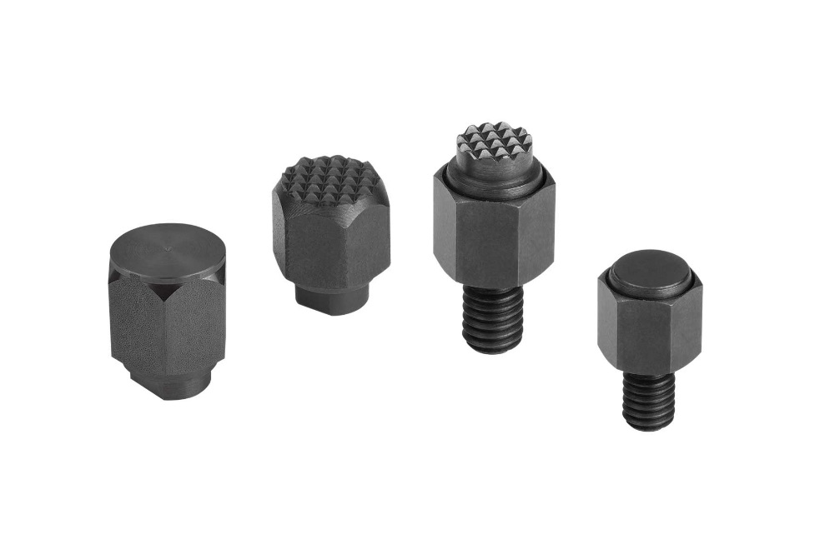 | Arquivo de imagem:  KIPP-Pendelauflagen-selbsttätig-rückschwenkend-K1164.jpg

Direitos de imagem: autorizado para publicação isenta de licença e de honorários em meios de comunicação especializados.
Com o pedido de indicação de fonte e documento.

